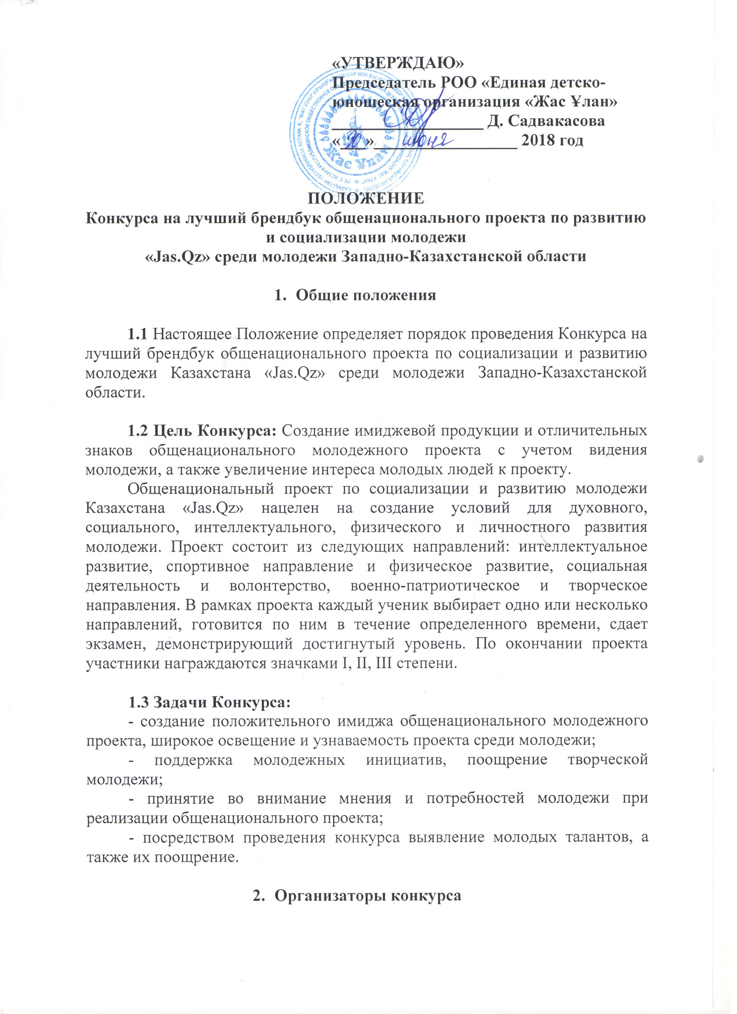

**2.1** Конкурс проводится Республиканским общественным объединением «Единая детско-юношеская организация «Жас Ұлан» (далее - «Жас Ұлан») в рамках государственного гранта НАО «Центр поддержки гражданских инициатив».

**2.2** Руководство Конкурсом осуществляет организационный комитет, который:

- контролирует порядок проведения и подведение итогов проекта;

- утверждает правила проведения, сроки и программу Конкурса;

- утверждает совет экспертов и список участников.

**2.3** Решения организационнного комитета подверждаются протоколами и утверждаются Председателем организационного комитета.

**2.4** Экспертный совет из 3 человек состоит из числа государственных служащих, общественно-политических деятелей и специалистов в сфере дизайна, которые будут оценивать поступившие работы согласно пункту 3.6 настоящего Положения, а также примут решение о победителях и призерах.

**2.5** Официальная информация о конкурсе будет размещена на сайте Республиканского общественного объединения «Единая детско-юношеская организация «Жас Ұлан» ([www.zhasulan.kz](http://www.zhasulan.kz)), и на сайте Управления по вопросам модежной политики Западно-Казахстанской области <http://zhastar-bko.gov.kz/kz/>, а также на официальных страницах республиканских молодежных организаций в социальных сетях.

**3. Условия конкурса**

**3.1** Конкурс проводится на государственном и русском языке.

**3.2** К участию в Конкурсе приглашаются молодые люди в возрасте от 14 до 29 лет, проживающие в Западно-Казахстанской области, направившие Заявку в соответсвии с Приложением 1.

**3.3** Для участия в Конкурсе необходимо направить:

1) портфолио участника (фотоматериалы, фотоколлаж, фотоальбомы и другие материалы по желанию);

2) материалы брендбука общенационального молодежного проекта (согласно Приложению 2).

*Примечание: Работы не лицензируются и не возвращаются обратно.*

**3.4 Запрещено использование материалов других авторов и материалов из интернета.**

**3.5** Работы, прошедшие отбор экспертного совета, будут зафиксированы в основном протоколе. Лучшие работы будут представлена на презентации бренда общенационального молодежного проекта.

**3.6** Критерия оценки конкурсных работ:

- новизна и единство брендбука;

- соответствие требованиям Конкурса;

- инновационные подходы;

- вариативность и целостность предлагаемых материалов:

- отражение разноплановости проекта «Jas.Qz».

**3.7** Всем участникам Конкурса, прошедшим экспертную оценку, будут вручены сертификаты за участие. Обладателям 1,2 и 3 мест будут вручены дипломы и денежные призы, общий призовой фонд составляет 250 тысяч тенге.

**4. Сроки и порядок проведения Конкурса**

**4.1** Республиканский конкурс проводится с 30 июня по 30 июля 2018 года.

**4.2** Работы для участия в Конкурсе принимаются по почте zhasulan2020@mail.ru, с пометкой «Конкурс брендбук».

**4.3** Итоги Конкурса будут опубликованы на сайте [www.zhasulan.kz](http://www.zhasulan.kz) и <http://zhastar-bko.gov.kz>. Победители будут дополнительно проинформированы по телефону.

**4.4** Работы, высланные позднее 30 июля 2018 года, а также работы, не соответствующие Положению приниматься не будут.

**4.5** Итоги конкурса и победители будут определены 5 августа 2018 года.

*Приложение 1*

**Заявка**

**на участие в конкурсе среди молодежи Западно-Казахстанской области на разработку лучшего брендбука «Общенационального проекта по социализации и развитию молодежи Казахстана «Jas.Qz»**

|  |  |
| --- | --- |
| ***Область, город, район*** |  |
| ***ФИО участника*** |  |
| ***Место работы***  *(при наличии)* |  |
| ***Должность*** |  |
| ***Опыт работы***  *(разработка дизайна в технической и проектной сфере)* |  |
| ***Названия и ссылки на выполненные работы***  *(можно предоставить в качестве приложения 1.1)* |  |
| ***Контактные телефоны (рабочий, домашний, сотовый)*** |  |
| ***Электронная почта*** |  |

*Приложение 2*

**Требования к материалам**

***Требования к разработке брендбука:***

1. Брендбук должен соответствовать содержанию и цели проекта.
2. Не должен повторять содержание других авторских работ.
3. Материал должен быть четко систематизирован и подробно разъяснен.

4. Брендбук должен состоять из следующих материалов:

- Концепция бренда проекта «Jas.Qz»;

- логотип;

- визуальные символы (эмблемы и бейджи);

- дополнительные материалы (орнаменты, нашивки, наградные ленты, вымпелы, кубки, медали, знаки присвоения степеней).